Схема транспортирования отходов из х. Киселев

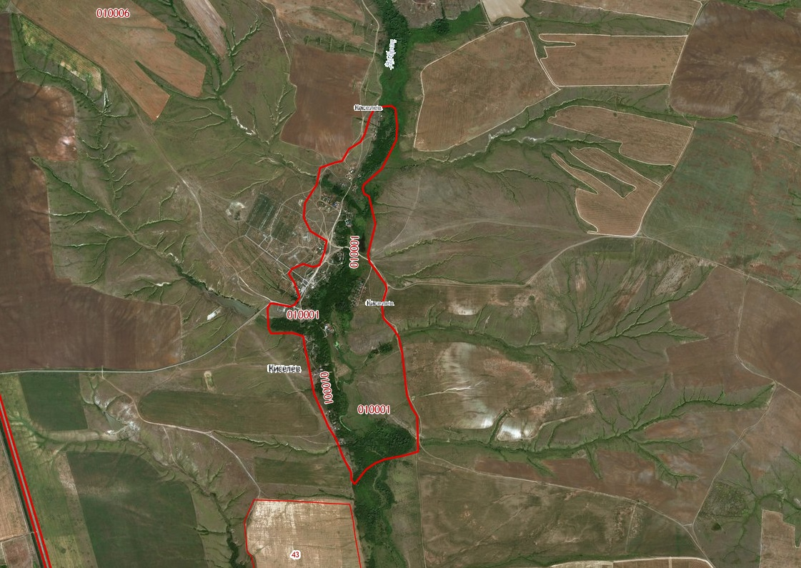

Схема транспортирования отходов из х. Лобакин
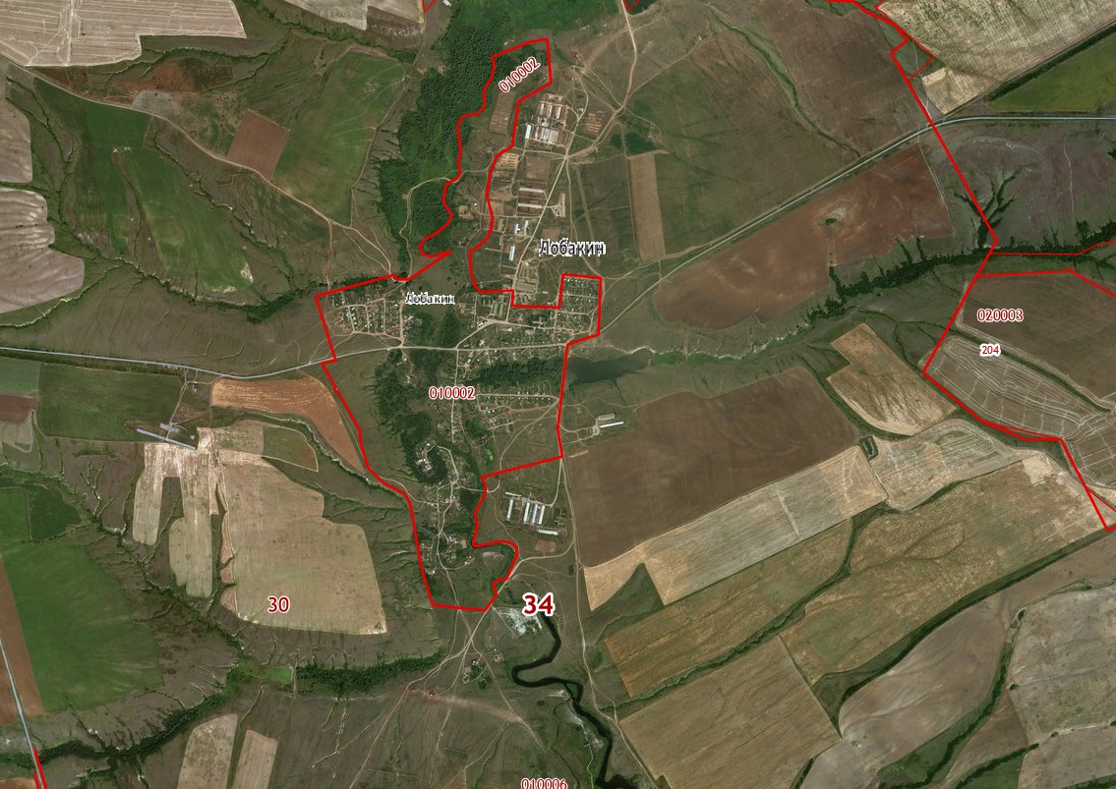

Схема транспортирования отходов из х. Попов 2
